一、計算題
1. 已知一汽車在行駛某一段路程的前半段之時速維持在75km/hr，後半段之時速維持在50km/hr，試求此汽車之平均速率。

2. 一質點作等加速度運動，若初速度為10m/sec，經過5sec 後，其速度變為20m/sec，試求質點運動之加速度質點在此5sec 內所移動之位移。

3. 一物體自19.6m 之塔上自由落下，若不計空氣阻力，試求幾秒後著地到達地面之速度。

4. 一人自高14.7m 之塔上，以9.8m/sec 之初速度鉛直上拋一物體，試求物體在空中飛行之時間此物體著地之速度。

5. 一飛輪原以1200rpm 旋轉，今以等角加速度加速之，若在5sec 內可將轉數提升至1800rpm，則此段時間內飛輪共轉了幾轉？

6. 某人自樓頂以水平速度29.4m/sec拋出一物體，物體落地時速度方向與水平面成45°，則此物體自拋出後經幾秒鐘著地？

7. 一水平作用力作用在質量2kg 之靜止物體上，使其產生等加速度運動，若5sec 後此物體之速度變為20m/sec，試求此作用力。

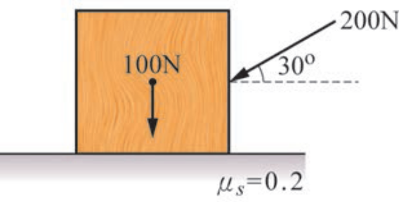
8. 如圖所示，有一重量100N物體靜置於水平面上，若此水平面之摩擦係數為0.2，今施加一200N 之傾斜力於此物體上，試求此物體之加速度。

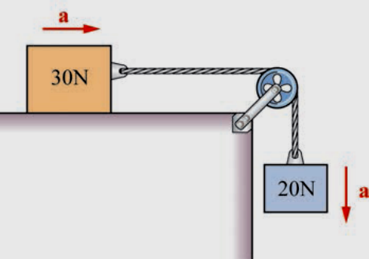
9. 如圖所示，設有重量為30N之物體置於光滑之水平面上，並以一軟繩繞於一滑輪上，連接一重量20N之物體，試求此系統之加速度及繩之張力。

10.質量為2kg 之物體綁在一長3m之軟繩上，以另一端為中心，並以10rad/sec 之角速度在水平面上旋轉，試求繩子所受之張力。

